Замок Ермакса
06.06.2013 07:27
Илья ДИМЕНШТЕЙН

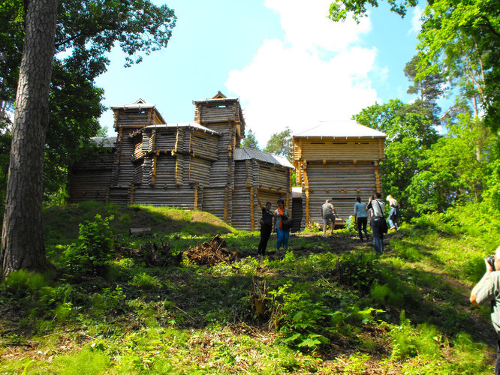В Латвии на слуху несколько меценатов, о которых знает вся страна, тех, кто восстанавливает музеи, усадьбы, памятники. Люди это, как правило, богатые — миллионеры.
Но есть у нас и другая категория подвижников, которые при скромных финансовых возможностях умудряются делать невероятное. С одним из таких «прорабов духа» я познакомился во время поездки по Земгале.
Знакомьтесь: Нормунд Ермакс. Реконструировал деревянный замок древних земгалов XII века. Угадайте, кто он по профессии? Полицейский!
— Вообще–то у меня есть и вторая профессия — археолог. Но так как на деньги, которые получают коллеги, не прожить, я стал полицейским. Из своих 39 лет 20 в полиции. А археология — хобби, цель жизни.
Нормунд много читал о древних земгалах, участвовал в археологических раскопках в Добеле, Тервете. На месте терветского городища были обнаружены фрагменты деревянного замка. «До седьмого яруса» — поясняет он. Вот тогда и пришла идея реконструировать этот замок.
— Я хотел не только сам замок реконструировать, но и рассказать о земгалах, земгальской культуре. Подобного музея в стране нет. А где еще его делать, если не в Тервете, столице древних земгалов, — рассказывает подвижник.
Мечта красивая? Но где взять простому полицейскому деньги? Может, спонсоров поискать, к волости обратиться?
— Местная власть молодцы — выделили землю для замка. А к спонсорам не пошел — не по мне это. Создал фирму, которая делает реквизит к кинофильмам, реконструирует музейные экспонаты. Все деньги, заработанные там, идут на строительство замка.
Замок строится шесть лет. Основная часть — защитные стены 14–метровой высоты — уже готова. И хотя от некоторых умников слышал, что замок, как и Рига, никогда не будет закончен, финиш не за горами. Да и ЕС наконец что–то подбросил: средства на крышу, пол, видеонаблюдение.
— Они ведь на культуру ничего не дают. Нужно искать обходные пути. Например, объяснять, что проект уменьшит безработицу в сельской местности, предоставит дополнительный источник заработка селянам. А это действительно правда. Терветцы помогали мне строить, мебель и витрины изготавливали для экспозиции, — рассказывает энтузиаст.
С 1 июня в древнем замке открыта постоянная экспозиция. Оружие, украшения, предметы быта земгалов начиная с бронзового века. Хватает копий, но еще больше оригиналов. Откуда? Ведь по закону все найденные во время археологических раскопок предметы до ХVII столетия нужно передавать государству.
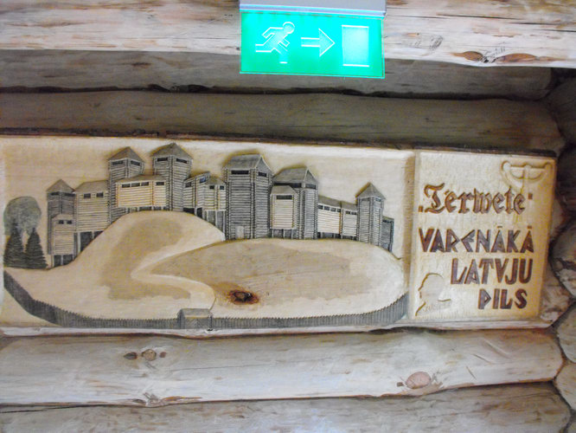
— У нас много разных законов принято. Например, о том, что ничего строить на древних городищах нельзя. Поэтому наш замок построен в 300 метрах от него. А предметы старины земгалов я покупал. И не боюсь сказать у кого: у «черных копателей». Лучше я куплю, чем все уйдет за границу, — говорит Ермакс.
По его словам, государство призывает не иметь никаких дел с «черными копателями» — замараетесь. Но приводит это лишь к одному: археологические редкости уплывают к зарубежным коллекционерам. Поэтому Нормунд и пошел на контакт. Просит, чтобы для начала присылали по Интернету фотографии всех найденных предметов.
— У меня в музее более двух тысяч экспонатов. Много уникальных, — с гордостью говорит он.
Во дворе крепости обтесанные балки деревьев, которые пойдут на продолжение работ. Земгалы строили замок из таких бревен, а поверх еще и обмазывали стены глиной. В 1286 году к Тервете подошло 14 тысяч крестоносцев. Замок взять не удалось, тогда решили действовать иначе: начали жечь поля вокруг, чтобы лишить защитников провианта.
— Земгалы сами сожгли замок и ушли на территорию нынешней Литвы, — продолжает Нормунд. — Однако сведения в древних хрониках о том, что все земгалы ушли, что их было 100 тысяч, преувеличены. В Тервете их было 25–30 тысяч, но остались земгалы в Добеле. При раскопках могильников ХV века мы находили там останки.
По словам подвижника, латвийская молодежь почти ничего не знает о прошлом.
— Ладно бы о древних земгалах не знали, так понятия не имеют о том, что было в ХIХ веке, в ХХ, — сокрушается Нормунд. — В советское время историю Латвии в школах знали лучше, чем сейчас. Учебник был, изучали. А сегодня историки пишут свои книги только для коллег.
А Нормунд пишет особую книгу — в дереве, которая, он надеется, пробудит интерес к прошлому.
Вспоминаю, как жена одного из коллекционеров, собирателя старых книг, когда тот деньги, выделенные на обувь, истратил на прижизненное издание Блока, сказала: «Уж лучше б ты пил…» Жена Нормунда его поддерживает, хотя денег здесь «закопано» ой–ой–ой. Одного леса ушло 300 тысяч кубов.
Уезжая из Тервете, я сделал для себя главный вывод: не все так плохо в Латвии, как бы кто–то ни рвал волосы, раз живут рядом такие люди. Бывшие коллеги Нормунда — археологи — тоже молодцы: не поменяли профессию. Тянут с семьями на 200 латов, а еще подрабатывают — при строительстве новых зданий на месте старых нужны археологические изыскания. Ермакс пошел к мечте другим путем. Показал и себе, и остальным, что если очень хочешь — всего добьешься, какими бы ни были обстоятельства. Эх, таких бы людей наверх, в министры, в правительство! Представляете, где бы мы уже были Узнать о работе музея можно на сайте в Интернете: www.celotajs.lv/tervetes_senvestures_muzejs!

Козочки дяди Айвара
03.06.2013 07:47
Илья ДИМЕНШТЕЙН

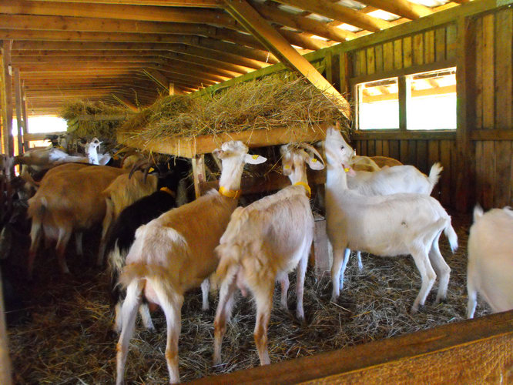Козами на сельском подворье не удивишь — две, три, десять. Но чтобы сразу сто под одной крышей — редкость. Такая ферма под Елгавой, в 30 километрах от Риги.
Живописные места, рядом река Миса. Много заливчиков, от них и название хутора — «Лициши». Здесь бы гостевые домики понастроить, лодки сдавать гостям в аренду. Спокойно и непыльно. Но жизнь заставила хозяина фермы Айвара Лиепиньша заняться другим.
— Я сам рижанин, — рассказывает саймниекс. — Сюда переехал с семьей в 1992–м — возвратили землю деда. Тогда и завели первых коз — у маленькой дочки от коровьего была аллергия. Постепенно коз становилось все больше, а сейчас у нас одна из самых больших ферм в Латвии.
До войны козьих ферм в стране не было — держали коз для собственных нужд. Сегодня не один десяток хозяйств, специализирующихся на этих домашних животных, есть ассоциация. А тогда — в середине 1990–х — их ферма была первой подобной.
Начинали с производства молока, потом к ним прибавились кефир, сыры нескольких видов — мягкие, твердые, с чесночком, с рапсовым маслом.
Самым сложным было наладить сбыт продукции. Торговали на рынках — в Елгаве, Лиепае, Вентспилсе, но когда цены на бензин поднялись, ездить далеко стало накладно. А потом энергичному хозяину «Лициши» удалось выйти на крупную торговую сеть — Rimi. Сейчас наряду с французскими козьими продуктами там есть и наши.
Несмотря на то, что ассортимент козьих продуктов все разнообразнее, самый популярный — козье молоко. Витаминов и минеральных веществ в нем больше, чем в коровьем, потому как кормовая база коз разнообразнее.
— Легче усваивается организмом, — объясняет Лиепиньш. — Поэтому его дают и детям, и больным после операции. Укрепляет иммунитет, кости — много кальция.
Срок хранения козьего молока — 3–4 дня, французского — полгода.
— Уверяют, что нет в нем никаких добавок. Я уже больше двадцати лет козами занимаюсь — не понимаю, как без добавок оно может так долго храниться, — разводит руками глава хозяйства.
За эти годы большинство окрестных хуторов опустело — владельцы умерли, дети переехали кто в Ригу, кто за границу. А горожанин Айвар прочно осел в здешних местах. У него пятеро детей, внуки. Старшему — 28, младшему — одиннадцать. Старший — юрист, в деревне ему искать нечего. Дочь выбрала будущее поближе к земле — ветврач.
«Лициши» хоть и самое большое козье хозяйство в стране, управляются его владельцы своими силами — Айвар, жена, родные. Брать наемных работников накладно. А перспективы для роста есть — в магазинах не хватает молока. Но для этого нужны оборотные средства. Разговоры о "потоках денег от ЕС " выдуманы. Что–то получают, но больше приходится исписывать бумаг.
— Вот сбылась наша давнишняя мечта — хлев подняли, — ведет хозяин в недавно отстроенное помещение. — Пошли сюда и деньги ЕС. Но если бы не было у меня собственного леса, ничего бы не вышло. Все эти пиломатериалы — мои.
Как и полагается, приезжала принимать объект районная стройуправа. «Гвоздей маловато» — неожиданно выдали заключение. Пришлось хозяину в стропила дополнительные гвозди забивать. Но для чего — он так и не понял.
В просторном хлеве козочки лакомились сеном. Красавицы прожорливы — за сезон съедают 500 килограммов. Любят ветки. Айвар привозит их из собственного леса. Если выпустить стадо в лес, без деревьев останешься — всю кору обглодают.
— Вот смотрите, они как экскаватор, — открывает саймниекс рот одной из подопечных.— Зубы только верхние, нижних — нет.
Борода — не только у козлов. И чем длиннее, тем особь старше. Надои козы дают десять лет, в среднем два литра в день.
В разгар беседы не заметил, как из загона прямо вплотную приблизился козел — нужно успеть сделать кадр.
— Они не агрессивные, умнее некоторых собратьев, — говорит Айвар. — У меня есть и коровы, и гуси, и свиньи. Если всех этих животных выпустить, каждое идет куда вздумается. Козы — только стадом, вместе. Понимают, что сообща легче выжить.
Рога — не у всех козлов.
— Как и у людей, — смеется Айвар. — Если серьезно — есть козлы без рогов: генетика. У кого появляются, начинают расти через первые две недели.
На улице нас встречает Брита — кавказская овчарка. Честно признаюсь, «кавказцев» побаиваюсь.
— Не бойтесь, людей она не трогает. Охраняет домашних животных от диких.
Оказывается, на одной из дальних ферм загрызли овец. Пока не установлено, кто — волки или одичавшие собаки. С этим зверьем десятилетней Брите еще не приходилось сталкиваться, а лисы — среди давних врагов. Козам они ничего не сделают, но вот куру без надзора унесут.
В «Лициши» нередко приезжают туристы, школьники — ферма не так далеко от Риги. А детей чаще нужно отрывать от компьютеров: совсем ничего о жизни не знают. Недавно ученики средних классов приехали,

